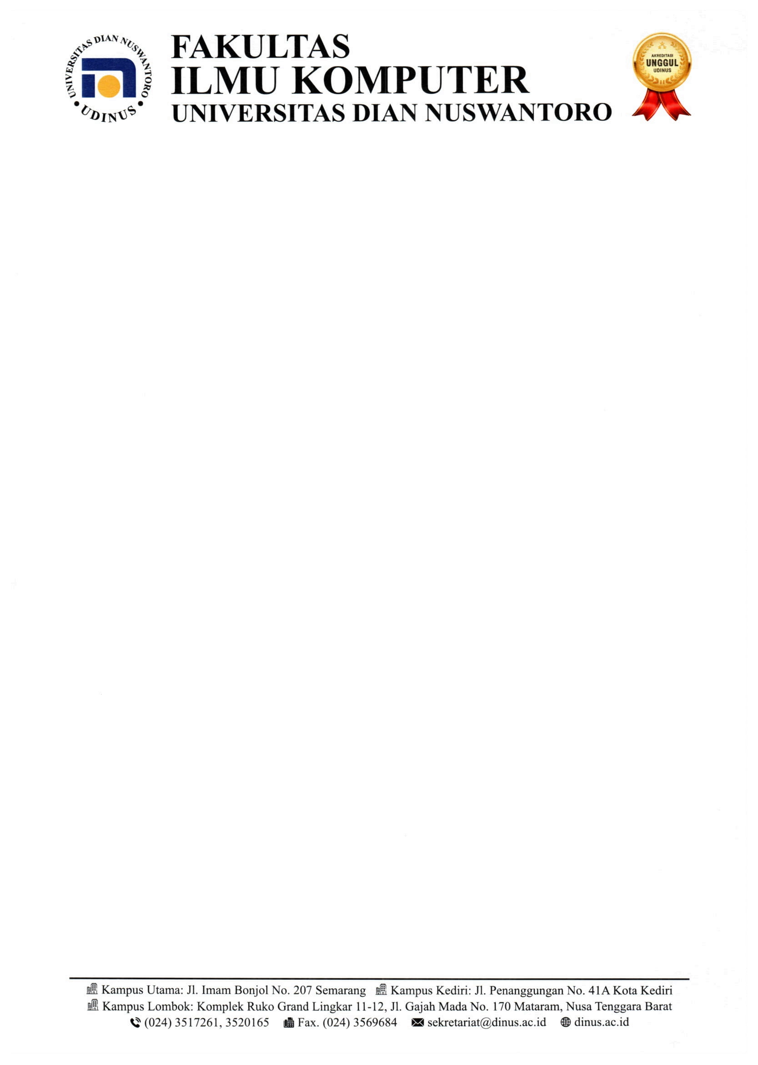

**Lembar Jawaban Ujian Tengah Semester (UTS)**

|  |  |  |
| --- | --- | --- |
| Nim | : |  |
| Nama Lengkap | : |  |
| Kelompok Kelas | : |  |

**Instruksi Pengerjaan**

* Buat nama database dengan format db_lima digit nim terakhir Anda (misal: db_12345)
* Kerjakan penulisan query melalui terminal / shell Xampp Control Panel
* Tuliskan query yang terdapat pada setiap soal pada terminal / shell, dan screenshot hasil query-nya
* Letakkan screenshot hasil query sesuai soal

**Soal 1**

**Screenshot Query:**

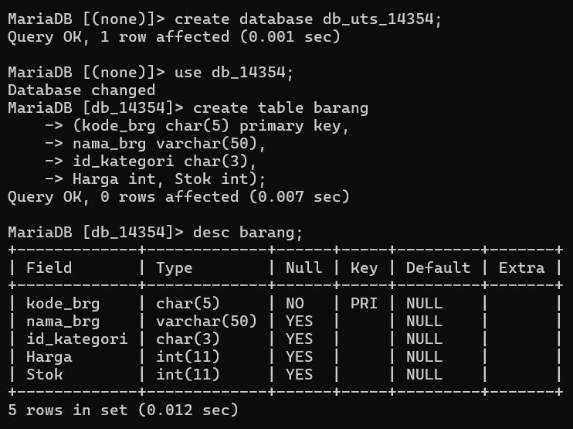

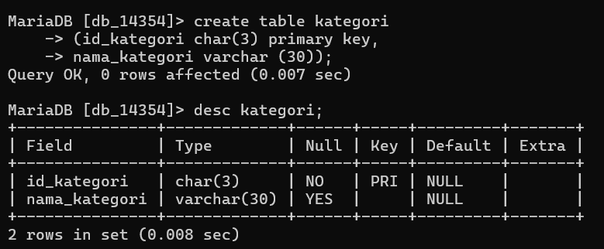

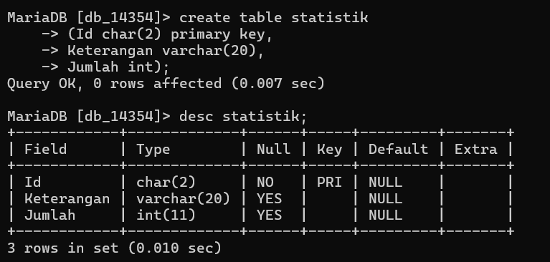

**Soal 2**

**Screenshot Query:**

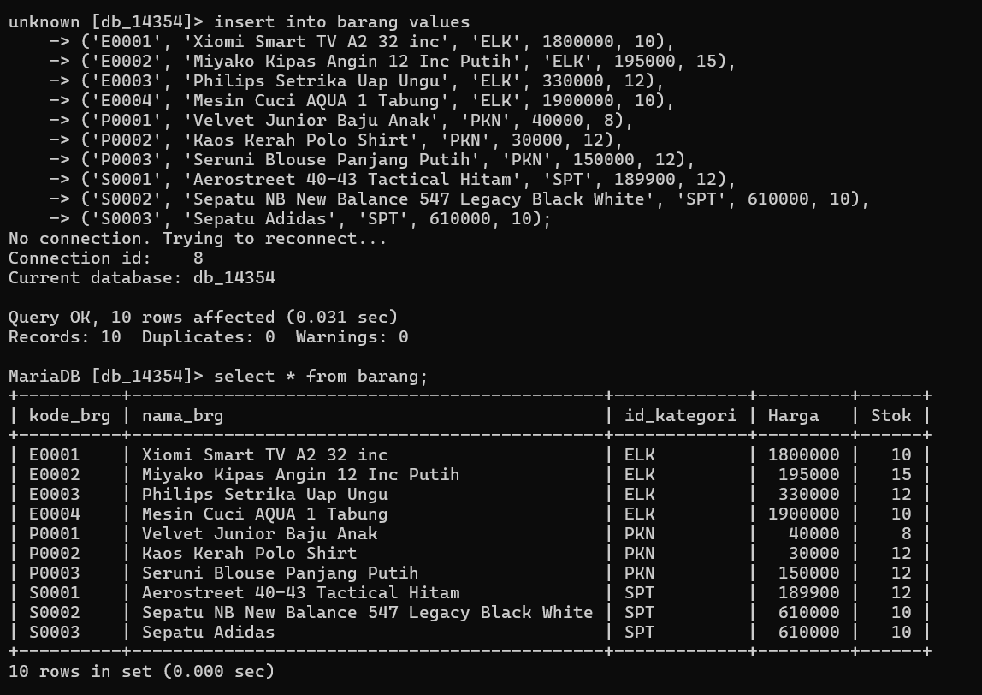

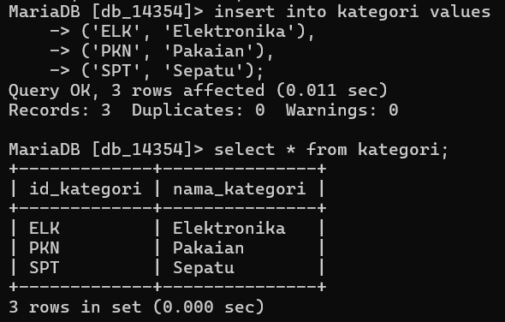

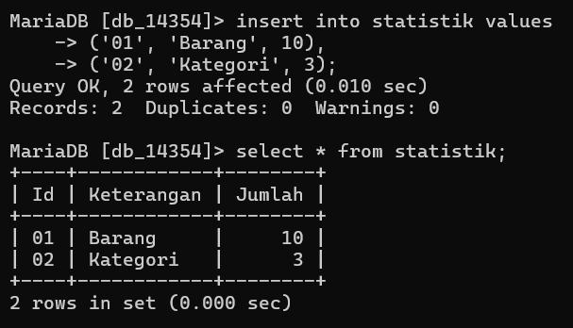

**Soal 3**

**Screenshot Query:**

*Isi dengan screenshot eksekusi query*

**Soal 4**

**Screenshot Query:**

*Isi dengan screenshot eksekusi query*

**Soal 5**

**Screenshot Query:**

*Isi dengan screenshot eksekusi query*